**Sistema de Control de Inventario de una Pyme (SCIP)**

**Grupo N° 4**

**Versión 1.0**

**CONTROL DE VERSIONES**

| **FECHA** | **VERSIÓN** | **DESCRIPCIÓN** | **AUTOR** |
| --- | --- | --- | --- |
| 19-04-2023 | 1.0 | Creación del Documento | Baltazar Aliaga Sebastian Pablo |

**ÍNDICE**

**1. Antecedentes 3**

**2. Objetivos 4**

2.1 Objetivo General 4

2.2 Objetivos Específicos 4

**3. Alcance 4**

3.1 Dentro del Alcance 4

3.2 Fuera del Alcance 5

**4. Requisitos funcionales 5**

**5. Requisitos no funcionales 6**

**6. Modelo de casos de uso del sistema 7**

6.1. Lista de actores del sistema 7

6.2. Diagrama de paquetes 8

6.3. Lista de casos de uso del sistema por paquete 8

6.4. Diagrama de casos de uso por paquete 9

6.5. Priorización de los casos de uso del sistema 11

6.6. Especificación de los casos de uso del sistema 14

CU01: Gestionar Usuarios 14

CU02: Administrar Productos 16

CU03: Generar reporte de Inventario 18

CU04: Buscar Producto 20

CU05: Generar alertas de Stock 23

CU06: Mostrar un reporte gráfico 25

CU07: Mostrar lista de productos 27

CU08: Mostrar historial de reportes 29

CU09: Administrar proveedores 31

# **1. Antecedentes**

El aumento de la demanda hace necesaria la implementación de nuevas tecnologías por parte de un negocio, la Pyme para la que vamos a desarrollar el sistema siempre ha trabajado de manera manual lo cual ha sobrecargado de trabajo a los trabajadores y administrativos.

La implementación de un sistema de inventario digital tiene múltiples beneficios para las pequeñas y medianas empresas que han estado trabajando de manera física. A continuación, se presentan algunas posibles justificaciones y antecedentes para la implementación de un sistema de inventario digital:

Mayor eficiencia en la gestión de inventarios: Con un sistema de inventario digital, la empresa puede tener acceso a información en tiempo real sobre los niveles de inventario, lo que facilita la toma de decisiones para la compra o producción de productos. Además, al poder automatizar procesos de conteo y registro de inventario, se ahorra tiempo y se minimiza la posibilidad de errores humanos.

Reducción de costos: Un sistema de inventario digital puede ayudar a reducir costos de almacenamiento, ya que permite una mejor planificación de la demanda y evita el almacenamiento innecesario de productos. Además, al minimizar errores y duplicidad de información, se reducen los costos asociados a pérdidas de inventario o compras duplicadas.

Mejora en la atención al cliente: Al tener un control más preciso de los niveles de inventario, la empresa puede asegurarse de tener siempre disponible el producto que el cliente busca. Esto puede mejorar la experiencia del cliente y generar una mayor fidelidad.

Mayor competitividad: La implementación de un sistema de inventario digital puede ayudar a las pymes a mantenerse competitivas en el mercado, ya que les permite trabajar de manera más eficiente y reducir costos. Además, un sistema de inventario digital puede ser un factor determinante para que las empresas puedan acceder a ciertos mercados o clientes que exigen un control riguroso de inventario.

En resumen, la implementación de un sistema de inventario digital ayudará a la pyme a ser más eficiente, reducir costos y mejorar la atención al cliente, lo que puede contribuir a su crecimiento y competitividad en el mercado.

# **2. Objetivos**

## **2.1 Objetivo General**

Construir una aplicación web de control de inventario que permita mejorar la gestión del inventario de productos, optimizando el control y la planificación de los mismos, con el fin de aumentar la eficiencia y rentabilidad de la empresa.

## **2.2 Objetivos Específicos**

* + - Permitir una gestión de usuarios y permisos correspondientes..
    - Permitir una gestión eficiente de los productos disponibles.
    - Permitir una búsqueda sencilla de los productos disponibles.
    - Permitir que el administrador pueda generar alertas que lo mantengan más informado.
    - Permitir que se generen Reportes que el administrador crea convenientes.
    - Permitir que el administrador tenga acceso a un historial de reportes.
    - Permitir que el administrador registre los datos de los proveedores que considere clave para el negocio.

# **3. Alcance**

## **3.1 Dentro del Alcance**

* El administrador puede crear usuarios empleados y otorgarles los permisos.
* El administrador o empleado puede crear, modificar o eliminar un producto.
* El administrador o empleado puede generar los reportes de inventario que crea conveniente.
* El administrador o empleado tiene acceso a un buscador de productos.
* El administrador puede generar alertas de stock de los productos que considere importantes.
* El administrador o empleado puede generar un reporte gráfico estadístico de los campos requeridos.
* El administrador o empleado tiene acceso a la opción listar los productos.
* El administrador puede visualizar el historial de reportes solicitados.
* El administrador puede crear, editar o eliminar la lista de proveedores con los que cuenta el negocio.
* El ingreso al sistema está restringido por contraseñas cifradas y usuarios definidos.

## **3.2 Fuera del Alcance**

En el marco del alcance del proyecto, fuera de este se encuentra el procesos como:

* Ventas Online.
* Pasarela de Pagos.
* Creación de cuenta para clientes de la tienda.

Todo esto debido a que estos no se encuentran presentes en los requisitos funcionales y no funcionales del proyecto.

# **4. Requisitos funcionales**

| **REQUISITOS FUNCIONALES** | |
| --- | --- |
| **Requisitos** | |
| **Código** | **Descripción** |
| **RF 01**  Gestionar usuarios | El administrador puede crear usuarios empleados y otorgarles los permisos. |
| **RF 02**  Administrar productos | El administrador o empleado puede crear, modificar o eliminar un producto. |
| **RF 03**  Generar reporte de inventario | El administrador o empleado puede generar los reportes de inventario que crea conveniente. |
| **RF 04**  Buscar producto | El administrador o empleado tiene acceso a un buscador de productos. |
| **RF 05**  Generar alertas de stock | El administrador puede generar alertas de stock de los productos que considere importantes. |
| **RF 06**  Mostrar un reporte gráfico | El administrador o empleado puede generar un reporte gráfico estadístico de los campos requeridos. |
| **RF 07**  Mostrar lista de productos | El administrador o empleado tiene acceso a la opción listar los productos. |
| **RF 08**  Mostrar historial de reportes | El administrador puede visualizar el historial de reportes solicitados. |
| **RF09**  Administrar proveedores | El administrador puede crear, editar o eliminar la lista de proveedores con los que cuenta el negocio. |

# **5. Requisitos no funcionales**

| **REQUISITOS NO FUNCIONALES** | |
| --- | --- |
| **Requisitos** | |
| **Código** | **Descripción** |
| **RNF 01**  Usabilidad | La interfaz gráfica se organiza por secciones para una mejor comprensión cifradas y usuarios definidos de manera que cada uno tiene disponible solamente las opciones relacionadas con su actividad(ver el documento de diseño de interfaces). |
| **RNF 02**  Seguridad | El ingreso al sistema está restringido por contraseñas cifradas y usuarios definidos. |
| **RNF 03**  Confiabilidad | El sistema debe estar disponible los 7 días de la semana y las 24 horas del día, con una probabilidad de falla no mayor a 0.1%. |
| **RNF 04**  Rendimiento | El sistema devuelve las consultas con un tiempo de respuesta máximo de 2.5 segundos. |
| **RNF 05**  Soporte | El sistema podrá ejecutarse en la mayoría de sistemas operativos con diferentes hardware. |
| **RNF 06**  Diseño | La arquitectura tecnológica hará uso del patrón MVC (Modelo Vista-Controlador). |

# **6. Modelo de casos de uso del sistema**

## **6.1. Lista de actores del sistema**

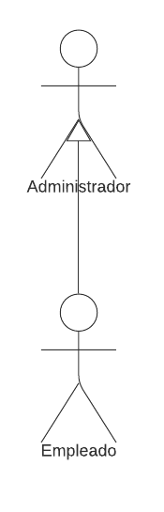

**Figura 1: Lista de actores**

| Tipo de Usuario | Administrador |
| --- | --- |
| Formación | No se requiere formación específica |
| Actividades | Gestionar usuarios, Administrar Productos, Generar Reporte de Inventario, Buscar Producto, Mostrar un Reporte Gráfico, Mostrar Lista de Productos, Generar Alertas de Stock, Mostrar Historial de Reportes, Administrar Proveedores. |

| Tipo de Usuario | Empleado |
| --- | --- |
| Formación | No se requiere formación específica |
| Actividades | Administrar Productos, Generar Reporte de Inventario, Buscar Producto, Mostrar un Reporte Gráfico, Mostrar Lista de Productos. |

## **6.2. Diagrama de paquetes**

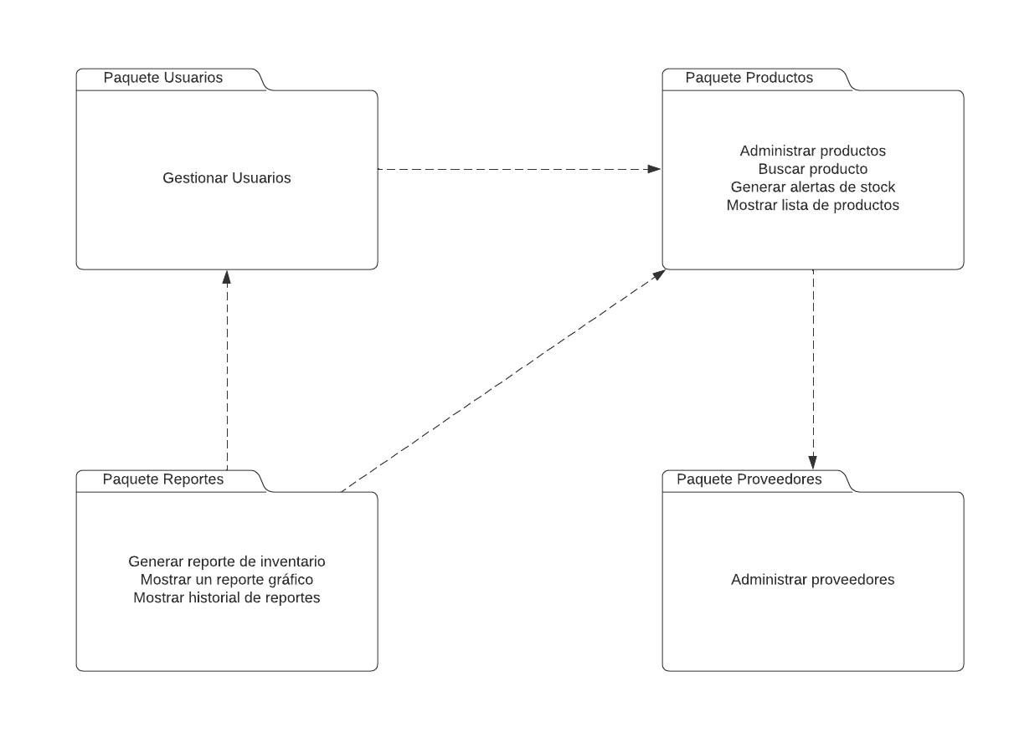

**Figura 2 : Diagrama de paquetes**

## **6.3. Lista de casos de uso del sistema por paquete**

El sistema tendrá los siguientes casos de uso por paquete:

* + - Paquete Usuarios
* CU01 Gestionar Usuarios
  + - Paquete Productos
* CU02 Administrar Productos
* CU04 Buscar Producto
* CU05 Generar Alertas de Stock
* CU07 Mostrar Lista de Productos
  + - Paquete Reportes
* CU03 Generar Reporte de Inventario
* CU06 Mostrar un Reporte Gráfico
* CU08 Mostrar Historial de Reportes
  + - Paquete Proveedores
* CU09 Administrar Proveedores

## **6.4. Diagrama de casos de uso por paquete**

**Módulo de Gestión de Usuarios**

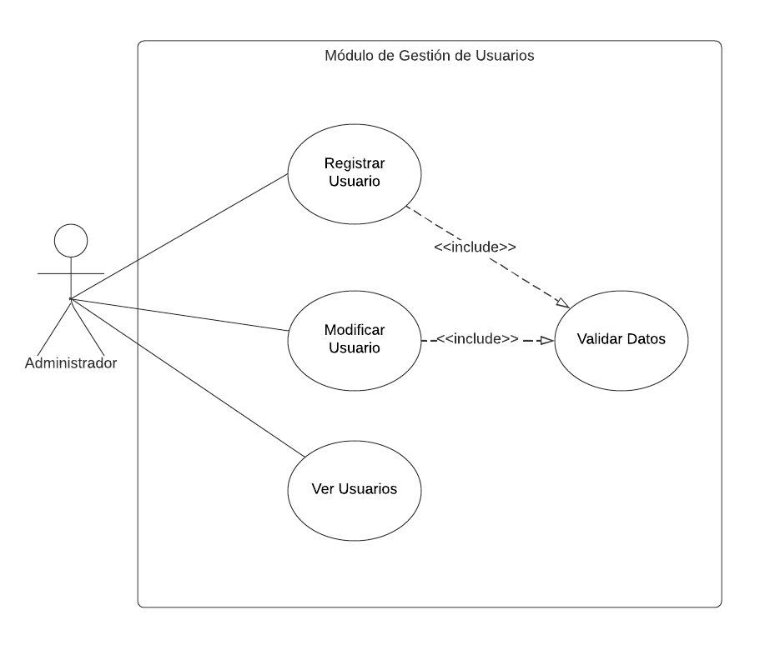

**Figura 3: Módulo Gestionar Usuarios**

**Módulo de Gestión de Productos**

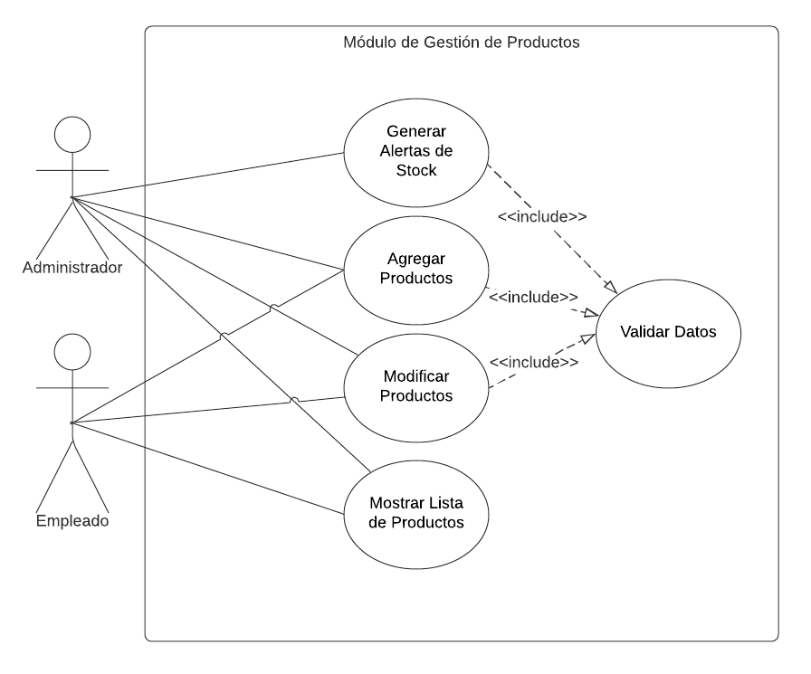

**Figura 4: Módulo de Gestión de Productos**

**Módulo de Gestión de Reportes**

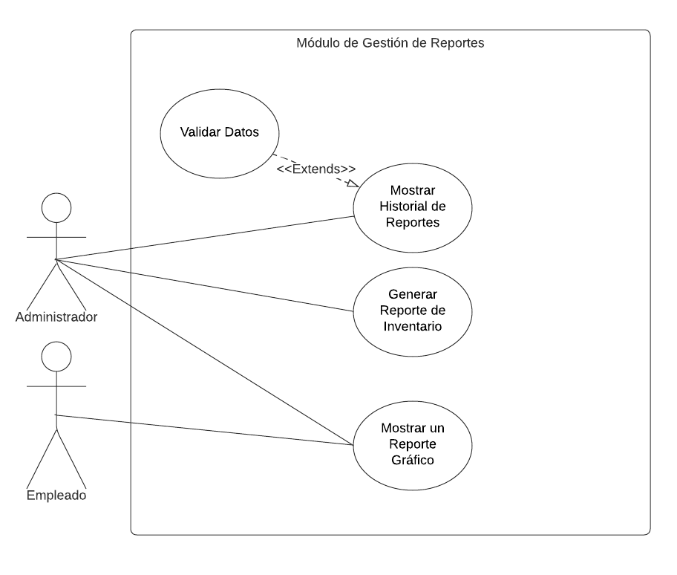

**Figura 5: Módulo de Gestión de Reportes**

**Módulo de Gestión de Proveedores**

## 

**Figura 6: Módulo de Gestión de Proveedores**

## **6.5. Priorización de los casos de uso del sistema**

Se elabora a través de encuestas a los usuarios del sistema evaluando criterios de priorización.

Criterios de priorización

CP1 = Impacto en la arquitectura

CP2 = Se obtiene una mejora en comprensión del diseño

CP3 = Incrementar el nivel de satisfacción de los usuarios del sistema

CP4 = Representa un caso importante en la línea de negocio

| **NIVEL DE IMPACTO** | **PUNTAJE** |
| --- | --- |
| MUY BAJO | 1 |
| BAJO | 2 |
| MEDIO | 3 |
| ALTO | 4 |
| MUY ALTO | 5 |

**Tabla 1: nivel de impacto de CU**

| **Criterio de priorización de CU** | **CP1** | **CP2** | **CP3** | **CP4** | **suma** | **suma/4** | **PRIORIDAD** |
| --- | --- | --- | --- | --- | --- | --- | --- |
| **CU01** | 4 | 5 | 5 | 4 | 18 | 4.50 | 3° |
| **CU02** | 5 | 5 | 5 | 5 | 20 | 5.00 | 1° |
| **CU03** | 5 | 4 | 5 | 5 | 19 | 4.75 | 2° |
| **CU04** | 4 | 4 | 5 | 4 | 17 | 4.25 | 4° |
| **CU05** | 2 | 2 | 3 | 2 | 9 | 2.25 | 9° |
| **CU06** | 3 | 3 | 4 | 3 | 13 | 3.25 | 6° |
| **CU07** | 3 | 4 | 4 | 3 | 14 | 3.50 | 5° |
| **CU08** | 3 | 3 | 3 | 3 | 12 | 3.00 | 7° |
| **CU09** | 3 | 2 | 3 | 2 | 10 | 2.50 | 8° |

**Tabla 2: Criterio de priorización de cada CU**

**Casos de uso priorizados**

| **Criterio de priorización de CU** | **Prioridad** |
| --- | --- |
| CU02 | 1° |
| CU03 | 2° |
| CU01 | 3° |
| CU04 | 4° |
| CU07 | 5° |
| CU06 | 6° |
| CU08 | 7° |
| CU09 | 8° |
| CU05 | 9° |

**Tabla 03: CU ordenados por su priorización**

## 

## **6.6. Especificación de los casos de uso del sistema**

### **CU01: Gestionar Usuarios**

| Nombre | **Gestionar Usuarios** |
| --- | --- |
| Autor | **Erick Chávez Silupú** |
| Fecha | 14/04/2023 |
| Descripción | El administrador puede crear usuarios empleados y otorgarles los permisos. |
| Actores | * Administrador |
| Pre-Condiciones | * Para que el administrador pueda tomar acciones, los usuarios deben haberse registrado satisfactoriamente en la web y haber ingresado los datos en los campos respectivos. |
| Flujo Normal | 1. El administrador ingresa al sistema. 2. El administrador selecciona la opción de ver los usuarios registrados. 3. El sistema muestra la ventana de usuarios y una vista previa de cada uno con los datos registrados. 4. El administrador escoge entre las opciones de añadir, eliminar o modificar usuario de la tabla. 5. Si escoge Añadir, lo redirigirá a una ventana en donde registrará un nuevo usuario. 6. Si escoge Modificar, lo redirigirá a otra ventana con los datos de un usuario que podrá editar. 7. Si escoge Eliminar, le aparecerá una advertencia que tendrá que confirmar. Si confirma la advertencia, le saldrá un aviso confirmando la eliminación de un usuario. |
| Flujo Alternativo | 1. [EX1]: Datos no editables   El administrador podrá editar los datos concernientes de correo electrónico y contraseña siempre y cuando remita un aviso al usuario explicando los cambios efectuados en sus credenciales. |
| Pos-Condiciones | Una vez que los usuarios estén debidamente registrados, su información podrá ser editada, modificada o eliminada del sistema por parte del administrador. |

***Fig 7. Mockup - Gestionar Usuarios***

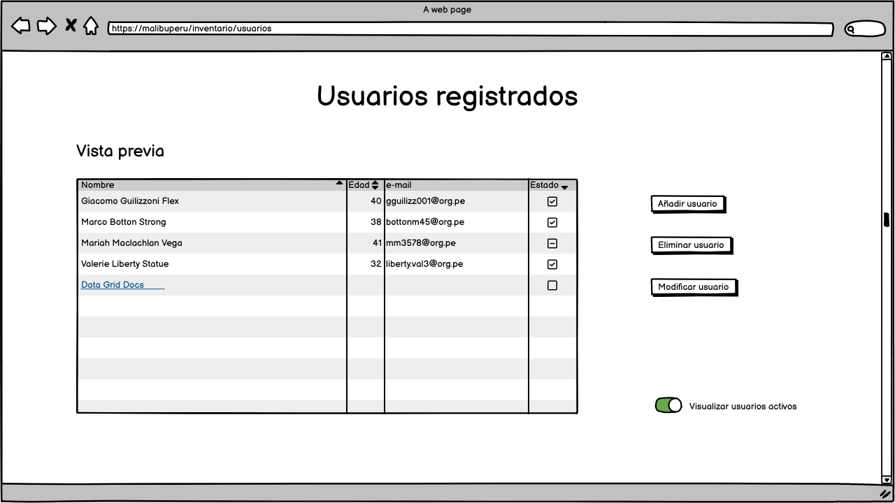

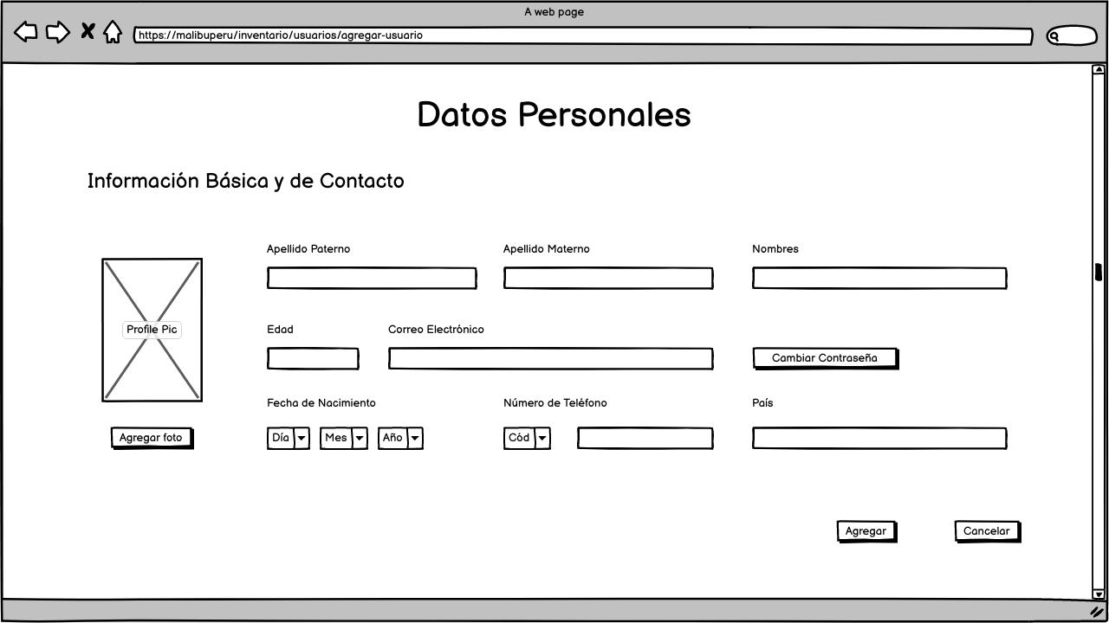

### 

### **CU02: Administrar Productos**

| Nombre | **Administrar Productos** |
| --- | --- |
| Autor | **Rafael Cordova Sandoval** |
| Fecha | 15/04/2023 |
| Descripción | El administrador o empleado puede crear, modificar o eliminar un producto. |
| Actores | Administrador |
| Pre-Condiciones | * Para poder acceder a la administración de productos, el usuario debe ser necesariamente administrador, previo a ello él deberá loguearse con su usuario y contraseña respectivo |
| Flujo Normal | 1. El administrador ingresa al sistema. 2. El administrador selecciona la opción de ver productos. 3. El sistema muestra la ventana de productos y una vista previa de la imagen de cada producto registrado. 4. El administrador escoge entre las opciones de agregar, mostrar, eliminar o modificar producto de la tabla. 5. Si escoge Agregar, lo redirigirá a una ventana en donde se podra registrar un producto nuevo. 6. Si escoge Mostrar, lo redirigirá a una ventana en donde se visualiza a mayor detalle el producto. 7. Si escoge Modificar, lo redirigirá a una ventana con los datos del producto a modificar. 8. Si escoge Eliminar, le aparecerá una advertencia que tendrá que confirmar. Si confirma la advertencia, le saldrá un aviso confirmando la eliminación del producto.. |
| Flujo Alternativo | 1. [EX1]: Productos no editables   El administrador podrá editar los datos de nombre, Stock y Precio de un producto siempre y cuando sea avisado de hacerlo por la llegada de nuevos productos o elevación del coste de un producto |
| Pos-Condiciones | Una vez el usuario administrador se haya logueado en el sistema podrá realizar las operaciones CRUD necesarias para la administración de productos en el inventario |

***Figura 8 Mockup -Administrar Productos***

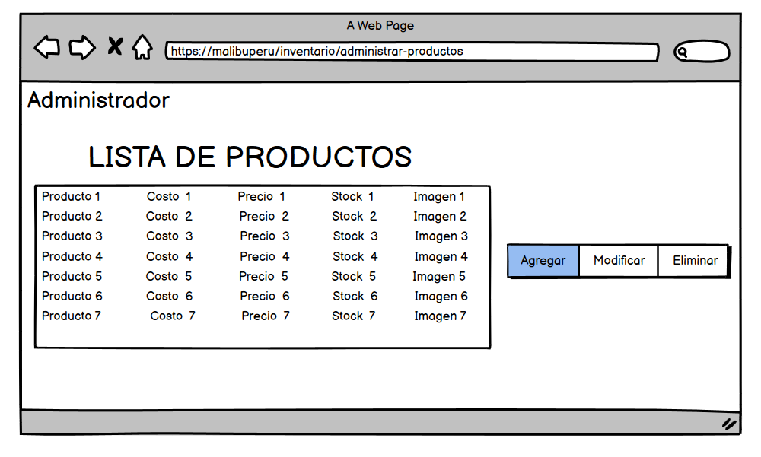

### 

### **CU03: Generar reporte de Inventario**

| Nombre | **Generar reporte de Inventario** |
| --- | --- |
| Autor | **Alfredo Calero Falcón** |
| Fecha | 15-04-2023 |
| Descripción | El administrador o empleado puede generar los reportes de inventario que crea conveniente. |
| Actores | * Administrador * Empleado |
| Pre-Condiciones | * Para poder generar el reporte de inventario, el usuario debe tener acceso a los permisos necesarios para acceder a la funcionalidad de generación de reporte de inventario. |
| Flujo Normal | 1. El usuario inicia sesión en el sistema. 2. El usuario selecciona la opción para generar un reporte de inventario. 3. El sistema muestra las opciones disponibles para la generación del reporte, tales como la selección de un rango de fechas o un intervalo de productos. 4. El usuario selecciona las opciones deseadas para la generación del reporte. 5. El sistema genera el reporte de inventario. 6. El sistema muestra el reporte de inventario generado al usuario. 7. El usuario utiliza la información proporcionada en el reporte para tomar decisiones relacionadas con el manejo de inventario en la empresa.. |
| Flujo Alternativo | 1. [EX1]: Empleado sin permiso necesario.   Si el empleado no tiene los permisos necesarios para generar el reporte de inventario, el sistema mostrará un mensaje de error indicando que el usuario no tiene acceso a esta funcionalidad.   1. [EX2]: No hay productos requeridos para el reporte.   Si no hay productos registrados en la base de datos del sistema, el sistema mostrará un mensaje de error indicando que no hay datos disponibles para generar el reporte de inventario. |
| Pos-Condiciones | Una vez que el usuario ha generado el reporte de inventario, puede utilizar esta información para tomar decisiones relacionadas con el manejo de inventario en la empresa. |

***Figura 9 Mockup - Generar reporte de Inventario***

### 

### **CU04: Buscar Producto**

| Nombre | **Buscar Producto** |
| --- | --- |
| Autor | **Brayan Martin Alejo Carnica** |
| Fecha | 15-04-2023 |
| Descripción | El administrador o empleado tiene acceso a un buscador de productos. |
| Actores | * Administrador |
| Pre-Condiciones | * El sistema puede registrar la búsqueda realizada por el usuario para fines de análisis o seguimiento. * El sistema puede actualizar las estadísticas de búsqueda o popularidad de productos, si es necesario. * El usuario puede haber obtenido información sobre productos que coincidan con sus términos de búsqueda y puede proceder a la compra o realizar otra acción en función de los resultados obtenidos. |
| Flujo Normal | 1. El usuario ingresa al sistema y navega a la página de búsqueda de productos. 2. El usuario selecciona el criterio de búsqueda deseado, como el nombre del producto, categoría, precio, etc. 3. El usuario ingresa los detalles de búsqueda en los campos correspondientes, como el nombre del producto, rango de precio, etc. 4. El usuario inicia la búsqueda haciendo clic en el botón de búsqueda o presionando la tecla "Enter". 5. El sistema procesa la solicitud de búsqueda y muestra los resultados de la búsqueda en la página, basados en los criterios ingresados. 6. El usuario examina los resultados de la búsqueda y puede hacer clic en un producto específico para ver más detalles sobre el mismo. 7. El usuario finaliza el caso de uso cuando ha encontrado el producto deseado o ha decidido no continuar con la búsqueda. |
| Flujo Alternativo | 1. [EX1]: Producto no encontrado   Si no se encuentran productos que coincidan con los criterios de búsqueda del usuario, el sistema puede mostrar un mensaje indicando que no se encontraron resultados.   1. [EX2]: Error en el proceso de búsqueda   Si ocurre un error en el proceso de búsqueda, el sistema puede mostrar un mensaje de error y dar al usuario la opción de intentar nuevamente o ponerse en contacto con el soporte técnico. |
| Pos-Condiciones | * El sistema puede registrar la búsqueda realizada por el usuario para fines de análisis o seguimiento. * El sistema puede actualizar las estadísticas de búsqueda o popularidad de productos, si es necesario. * El usuario puede haber obtenido información sobre productos que coincidan con sus términos de búsqueda y puede proceder a la compra o realizar otra acción en función de los resultados obtenidos. |

***Figura 10 Mockup - Buscar Producto***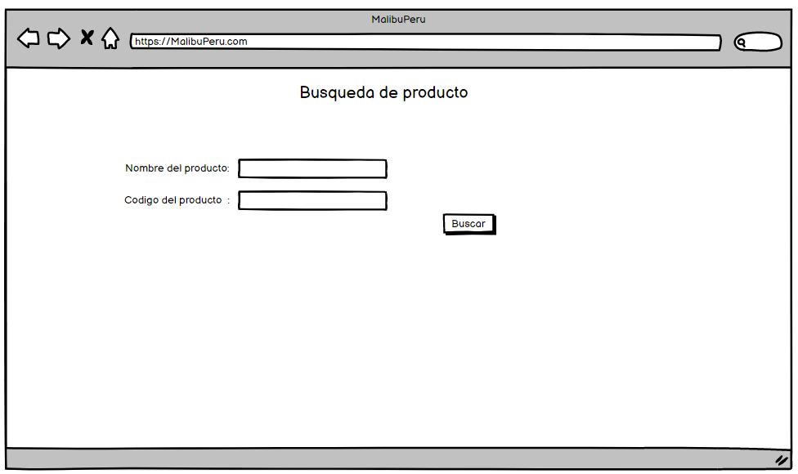

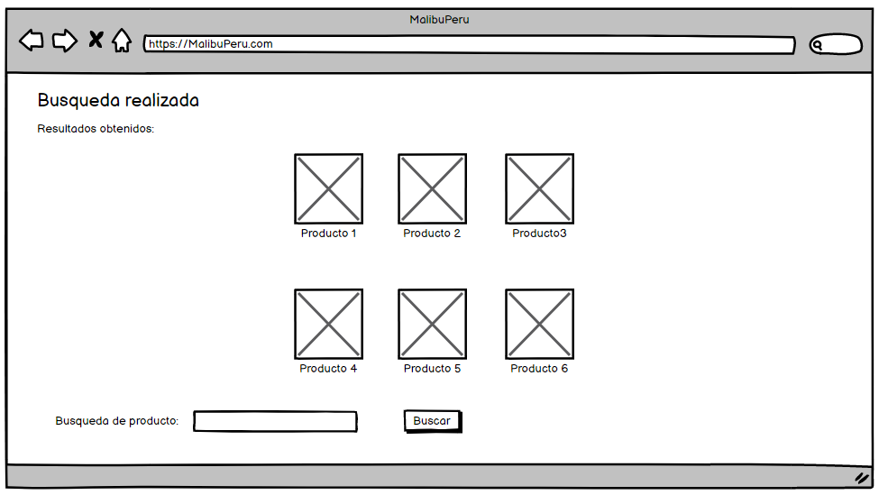

### 

### **CU05: Generar alertas de Stock**

| Nombre | **Generar alertas de Stock** |
| --- | --- |
| Autor | **José David Rodriguez Porras** |
| Fecha | 15-04-2023 |
| Descripción | El administrador puede generar alertas de stock de los productos que considere importantes. |
| Actores | * Administrador |
| Pre-Condiciones | * Para generar la alerta de stock de un producto, primero el producto debió ser registrado en el sistema de inventario. |
| Flujo Normal | 1. El usuario inicia sesión en el sistema de inventario. 2. El usuario selecciona la opción Generar alertas de stock 3. El sistema muestra una lista de productos registrados detallando el stock actual, stock máximo, stock mínimo y una opción de configurar alerta de stock. 4. El usuario selecciona la opción de configurar alerta de stock del producto en la lista. 5. El sistema muestra una ventana modal con los campos requeridos para la configuración. 6. El usuario completa los datos y acepta los cambios realizados. 7. El sistema enviará una notificación en caso que el stock de los productos se encuentren por debajo o por encima de los límites de stock.. |
| Flujo Alternativo | 1. [EX1]: No cuenta con información del stock actual   Si el administrador quiere generar una alerta de stock de un producto, pero dicho producto no tiene registrado el stock actual, el sistema no permitirá el registro de la alerta de stock. |
| Pos-Condiciones | * El sistema notificará al usuario cuando se realicen cambios en el stock del producto si es que excede o está por debajo de los límites de stock. |

***Figura 11 Mockup - Generar alertas de Stock***

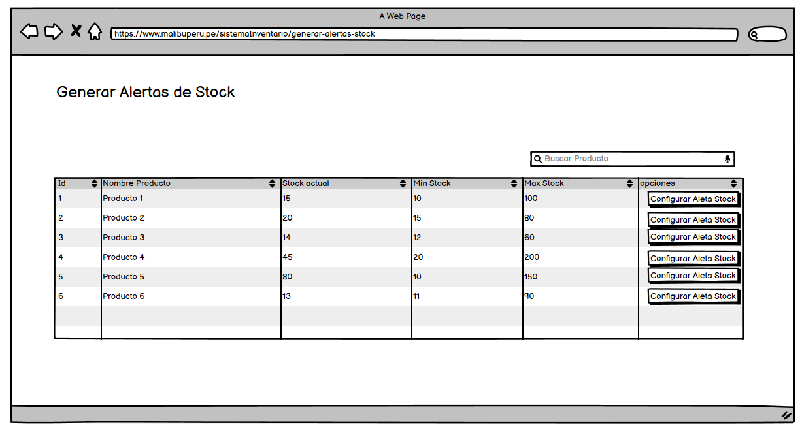

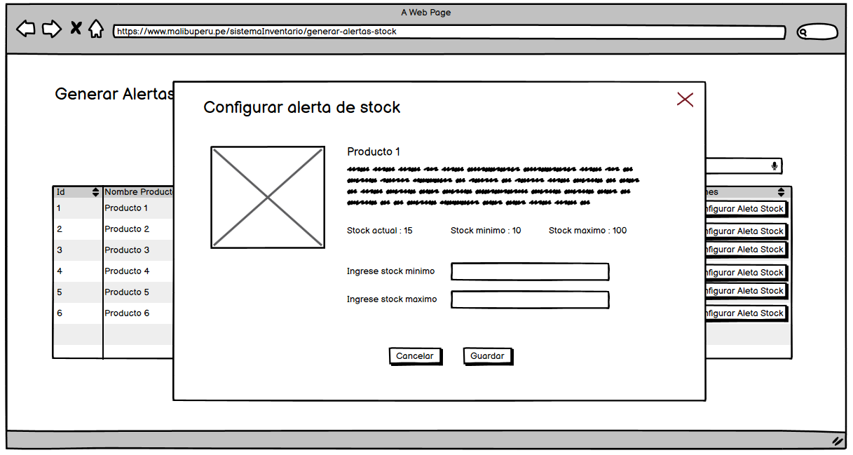

### 

### **CU06: Mostrar un reporte gráfico**

| Nombre | **Mostrar un reporte gráfico** |
| --- | --- |
| Autor | **Baltazar Aliaga, Sebastian Pablo** |
| Fecha | 15-04-2023 |
| Descripción | El administrador puede crear usuarios empleados y otorgarles los permisos. |
| Actores | Administrador  Empleado |
| Pre-Condiciones | Para este caso de uso, se deben cumplir con las siguientes precondiciones:   * El usuario debe previamente haber iniciado sesión y autentificado como administrador. * El usuario debe seleccionar la opción “Generar Reporte Gráfico” ubicada dentro de la opción “Generar Reportes” en la barra superior del sistema. * El usuario debe seleccionar los campos de los cuales requiere el reporte. |
| Flujo Normal | 1. El usuario selecciona la opción “Reportes” en el sistema. 2. El usuario selecciona la opción “Mostrar Reporte Gráfico”en el sistema. 3. El usuario selecciona los campos que desea mostrar en el reporte. 4. El usuario selecciona la opción confirmar. |
| Flujo Alternativo | * [EX1]: El usuario no tiene los permisos para generar reporte   Si el usuario no tiene los permisos no podrá acceder a la opción “Generar Reporte”.   * [EX2]: El usuario no selecciona los campos del reporte.   Si el usuario no ha seleccionado los campos se le mostrará un mensaje de error al momento de seleccionar la opción confirmar. |
| Pos-Condiciones | Se mostrará en pantalla el reporte solicitado por el usuario el cual podrá exportar haciendo uso de las herramientas del navegador. |

***Figura 12 Mockup -Mostrar un reporte gráfico***

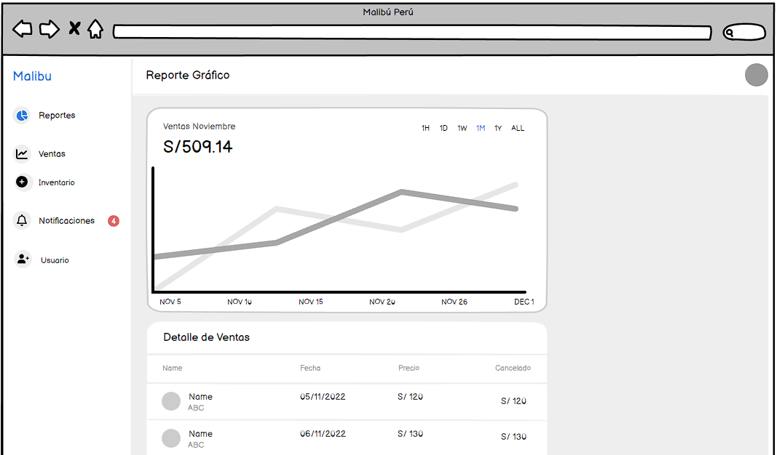

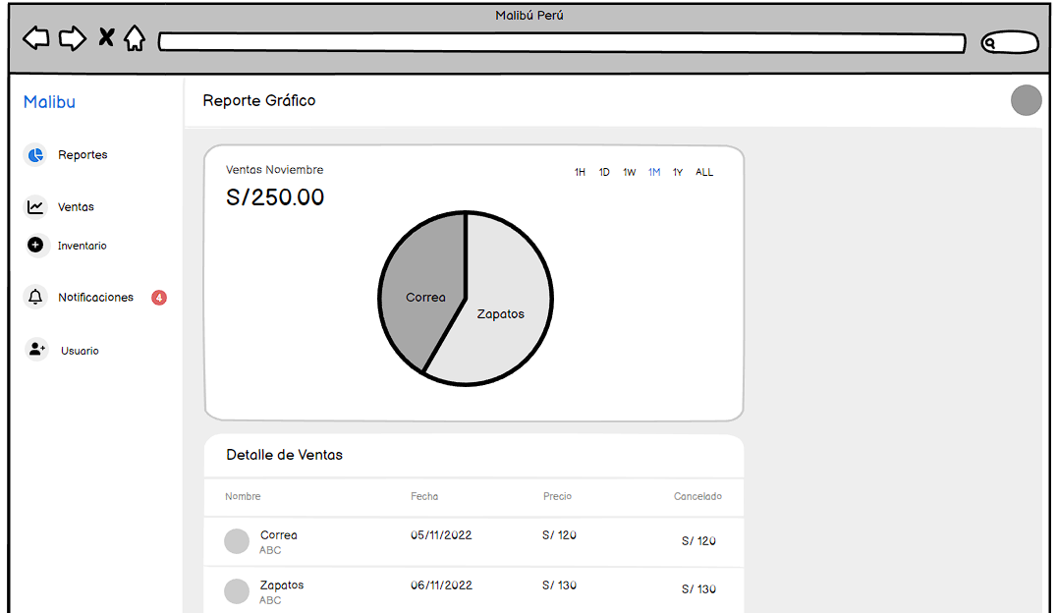

### **CU07: Mostrar lista de productos**

| Nombre | **Mostrar lista de productos** |
| --- | --- |
| Autor | **Juan Andia Cusi** |
| Fecha | 17/04/2023 |
| Descripción | El administrador o empleado tiene acceso a la opción listar los productos. |
| Actores | * Administrador |
| Pre-Condiciones | * El usuario ha iniciado sesión y cuenta con los permisos correspondientes. * La base de datos de productos está accesible y contiene datos válidos. |
| Flujo Normal | 1. El usuario accede a la sección de la plataforma que muestra la lista de productos disponibles. 2. El sistema recupera los datos de la base de datos de productos. 3. El sistema muestra una lista de los productos disponibles con información relevante de cada producto, como el nombre, descripción, stock , y cualquier otra información importante. 4. El usuario tiene la opción de filtrar y ordenar la lista de productos en función de diferentes criterios. 5. El usuario puede hacer click en un producto específico para ver más detalles sobre este producto. |
| Flujo Alternativo | * [EX1]: Si la lista de productos está vacía   El sistema debe mostrar un mensaje claro y detallado indicando que no hay productos disponibles.   * [EX2]: Si hay un error en la recuperación de datos de productos.   El sistema debe mostrar un mensaje de error detallado y solicitar al usuario que intente nuevamente más tarde.   * [EX3]: Si el producto no cuenta con una imagen .   El sistema debe mostrar una imagen predeterminada con el mensaje “ imagen no disponible ”. |
| Pos-Condiciones | El usuario ha visto una lista de los productos disponibles .  El usuario ha tenido la opción de filtrar y ordenar la lista de productos.  El usuario ha podido hacer clic en un producto para ver más detalles sobre este producto. |

***Figura 13 Mockup - Mostrar lista de productos***

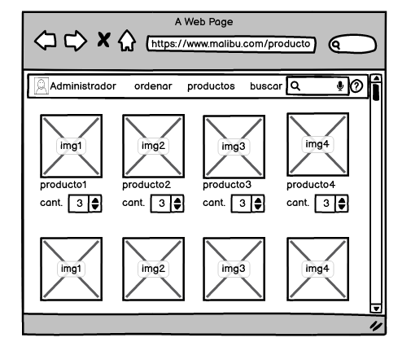

### 

### **CU08: Mostrar historial de reportes**

| Nombre | **Mostrar historial de reportes** |
| --- | --- |
| Autor | **Alexander Gabriel Cuello Apaza** |
| Fecha | 15-04-2023 |
| Descripción | El administrador puede visualizar el historial de reportes solicitados. |
| Actores | * Administrador * Empleado |
| Pre-Condiciones | * Para poder acceder al historial de reportes de inventario el usuario debe estar autenticado y tener los permisos necesarios para acceder a la funcionalidad de “Mostrar historial de reportes de inventario”. |
| Flujo Normal | 1. El usuario inicia sesión en el sistema. 2. El usuario selecciona la opción historial de reportes de inventario. 3. El sistema muestra una lista de los reportes de inventario previamente presentados, ordenados por fecha de presentación de forma predeterminada. 4. El usuario tiene la opción de aplicar filtros para reducir la lista de reportes visualizados, como por fecha o usuario que emitió el reporte. 5. Si el usuario identifica un reporte de inventario de interés, puede seleccionarlo para ver los detalles del mismo. 6. El usuario puede salir del módulo “Historial de reportes de inventario” cuando considere que ha finalizado su búsqueda. 7. El usuario utiliza información proporcionada por su consulta del historial de reportes de inventario para tomar decisiones informadas sobre la gestión del inventario en base a las incidencias del mismo. |
| Flujo Alternativo | * [EX1]: Empleado sin permiso necesario.   Si el empleado no tiene los permisos necesarios para generar el reporte de inventario, el sistema mostrará un mensaje de error indicando que el usuario no tiene acceso a esta funcionalidad.   * [EX2]: No hay reportes de inventario previamente presentados en el sistema.   Si no hay reportes de inventario previamente presentados en el sistema, se debe mostrar un mensaje indicando que no hay datos disponibles y el usuario debe ser redirigido a la pantalla principal del sistema. |
| Pos-Condiciones | * Una vez que el usuario accede al historial de reportes de inventario, puede visualizar el listado completo de reportes de inventario presentados previamente en el sistema, filtrar y ordenar los reportes según los criterios establecidos con la finalidad de utilizar esta información para tomar decisiones informadas sobre la gestión del inventario en base a las incidencias reportadas. |

***Mockup figura 14 - Mostrar historial de reportes***

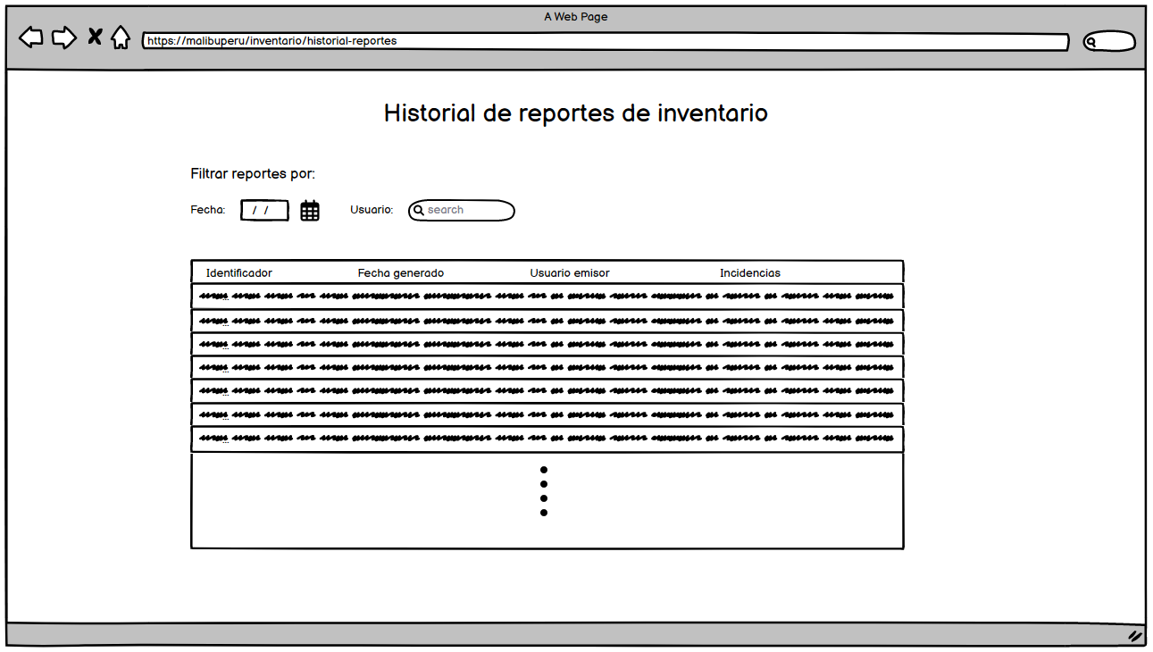

### 

### **CU09: Administrar proveedores**

| Nombre | **Administrar proveedores** |
| --- | --- |
| Autor | **Sebastian Landeo Cuentas** |
| Fecha | 15/04/23 |
| Descripción | El administrador puede crear, editar o eliminar la lista de proveedores con los que cuenta el negocio. |
| Actores | * Administrador |
| Pre-Condiciones | * El usuario debe haber iniciado sesión con los permisos correspondientes. * La base de datos de proveedores tiene datos válidos |
| Flujo Normal | 1. El administrador entra a la página web para acceder a la información de los proveedores. 2. El sistema recupera los datos de la base de datos de los proveedores. 3. El sistema muestra una lista de los proveedores con información como nombre, descripción , estado y contacto en la empresa del proveedor. 4. El usuario puede eliminar o agregar un nuevo proveedor |
| Flujo Alternativo | 1. [EX1]: Si la lista de productos está vacía   El sistema debe mostrar un mensaje claro y detallado indicando que no hay proveedores disponibles.   1. [EX2]: Si hay un error en la recuperación de datos de proveedores.   El sistema debe mostrar un mensaje de error detallado y solicitar al usuario que intente nuevamente más tarde |
| Pos-Condiciones | * El usuario ha visto una lista de los proveedores actuales. * El usuario ha tenido la opción de agregar y eliminarlos. * El usuario ha podido hacer clic en un proveedor para ver más detalles. |

***Figura 15 Mockup - Administrar proveedores***

